CANTIDAD DE HOJAS:
 |  | UNIVERSIDAD ARGENTINA DE LA EMPRESA
Departamento de Tecnología
Informática

TEORÍA DE LA COMPUTACIÓN (3.4.104)

Profesor: Ing. Pablo Pandolfo

Examen Parcial noviembre 2017

ALUMNO: LU: FECHA:

CARRERA:

NOTA: EL EXAMEN ESCRITO ES UN DOCUMENTO DE GRAN IMPORTANCIA PARA LA EVALUACIÓN DE LOS CONOCIMIENTOS ADQUIRIDOS, POR LO TANTO, SE SOLICITA LEER ATENTAMENTE LO SIGUIENTE:

- Responda claramente cada punto, detallando con la mayor precisión posible lo solicitado.
- Sea prolijo y ordenado en el desarrollo de los temas.
- Sea cuidadoso con las faltas de ortografía y sus oraciones.
- No desarrollar el examen en lápiz.
- Aprobación del examen: Con nota mayor o igual a 4 (cuatro)
- Condiciones de aprobación: 60% correcto.
- Duración de examen: 2 horas.

Ejercicio 1: Diséñese la gramática más restrictiva para el siguiente lenguaje formal:
L = {x^{m}y^{n} / n y m son enteros no negativos y m ≤ n ≤ 2m}

Ejercicio 2: Obténgase la expresión regular a partir del siguiente autómata finito:

AF = <{a, b}, {p, q, r, s, t, u}, p, {q, r}, {f(p, a),q, f(p, b)p, f(q, a)r, f(q, b)s, f(r, a)q, f(r, b)t, f(s, a)t, f(s, b)u, f(t, a)s, f(t, b)u, f(u, a)q, f(u, b)u}>

Ejercicio 3: Constrúyase el AFD del siguiente lenguaje formal.

ER = a(a | ba*b)* baa* | ba*b(a | ba*b)* baa* | ba*

Ejercicio 4: Muéstrese el contenido de la pila antes de la primera reducción en la tabla de Análisis Sintáctico para reconocer la palabra girar<coser<&;∆>>. Considerar la siguiente gramática independiente de contexto:

G = <Ʃ_{T}, Ʃ_{N}, S, P>, donde Ʃ_{T} = {coser, girar, <, >, ; , &, ∆}, Ʃ_{N} = {INICIO}, INICIO es el axioma, y las producciones P={INICIO à & | ∆ | girar<INICIO> | coser<INICIO;INICIO>}

Ejercicio 5: Muéstrese la configuración final de la cinta para una Máquina de Turing procesando la siguiente entrada:

… | b | 2 | 1 | 0 | # | 2 | 1 | 0 | b | …

Suponer que la cabeza de lectura escritura comienza en el símbolo más a la izquierda de la palabra más a la izquierda. Una posible Máquina de Turing que realiza esta tarea sería:

MT = <{0, 1, 2, *, b, #}, {0, 1, 2, #}, b, {p, q, r, s, t, u, v, x, a, n}, p, f, {a}>

f | 0 | 1 | 2 | # | * | b
p | q*R | r*R | s*R | a#S | p*R
q | q0R | q1R | q2R | t#R
r | r0R | r1R | r2R | u#R
s | s0R | s1R | s2R | v#R
t | x*L | n1S | n2S |  | t*R | nbS
u | n0S | x*L | n2S |  | u*R | nbS
v | n0S | n1S | x*L |  | v*R | nbS
x | x0L | x1L | x2L | x#L | x*L | pbR
a
n

1 |  |  | 2 |  | 3 |  | 4 |  | 5
NOTA EN NÚMEROS |  |  |  | NOTA EN LETRAS |  | SELLO |  | FIRMA DEL DOCENTE

CANTIDAD DE HOJAS:
 |  | UNIVERSIDAD ARGENTINA DE LA EMPRESA
Departamento de Tecnología
Informática

TEORÍA DE LA COMPUTACIÓN (3.4.104)

Profesor: Ing. Pablo Pandolfo

Examen Parcial noviembre 2017

ALUMNO: LU: FECHA:

CARRERA:

NOTA: EL EXAMEN ESCRITO ES UN DOCUMENTO DE GRAN IMPORTANCIA PARA LA EVALUACIÓN DE LOS CONOCIMIENTOS ADQUIRIDOS, POR LO TANTO, SE SOLICITA LEER ATENTAMENTE LO SIGUIENTE:

- Responda claramente cada punto, detallando con la mayor precisión posible lo solicitado.
- Sea prolijo y ordenado en el desarrollo de los temas.
- Sea cuidadoso con las faltas de ortografía y sus oraciones.
- No desarrollar el examen en lápiz.
- Aprobación del examen: Con nota mayor o igual a 4 (cuatro)
- Condiciones de aprobación: 60% correcto.
- Duración de examen: 2 horas.

Ejercicio 1: Diséñese la gramática más restrictiva para el siguiente lenguaje formal:
L = {x^{m}y^{n} / n y m son enteros no negativos y m ≤ n ≤ 2m}

Solución 1:

S → ACy | Ay | λ
A → xAXy | xAy | x
C → y

Ejercicio 2: Obténgase la expresión regular a partir del siguiente autómata finito:

AF = <{a, b}, {p, q, r, s, t, u}, p, {q, r}, {f(p, a),q, f(p, b)p, f(q, a)r, f(q, b)s, f(r, a)q, f(r, b)t, f(s, a)t, f(s, b)u, f(t, a)s, f(t, b)u, f(u, a)q, f(u, b)u}>

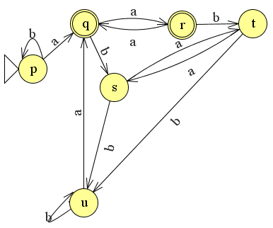

Solución 2:

(aa*ba*b | b)*aa*

Ejercicio 3: Constrúyase el AFD del siguiente lenguaje formal.

ER = a(a | ba*b)* baa* | ba*b(a | ba*b)* baa* | ba*

Solución 3:

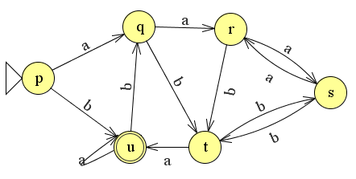

Ejercicio 4: Muéstrese el contenido de la pila antes de la primera reducción en la tabla de Análisis Sintáctico para reconocer la palabra girar<coser<&;∆>>. Considerar la siguiente gramática independiente de contexto:

G = <Ʃ_{T}, Ʃ_{N}, S, P>, donde Ʃ_{T} = {coser, girar, <, >, ; , &, ∆}, Ʃ_{N} = {INICIO}, INICIO es el axioma, y las producciones P={INICIO à & | ∆ | girar<INICIO> | coser<INICIO;INICIO>}

Solución 4:

& < coser < girar Z

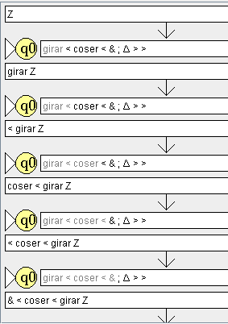

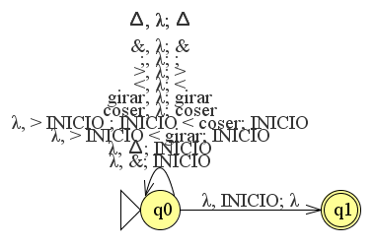

Ejercicio 5: Muéstrese la configuración final de la cinta para una Máquina de Turing procesando la siguiente entrada:

… | b | 2 | 1 | 0 | # | 2 | 1 | 0 | b | …

Suponer que la cabeza de lectura escritura comienza en el símbolo más a la izquierda de la palabra más a la izquierda. Una posible Máquina de Turing que realiza esta tarea sería:

MT = <{0, 1, 2, *, b, #}, {0, 1, 2, #}, b, {p, q, r, s, t, u, v, x, a, n}, p, f, {a}>

f | 0 | 1 | 2 | # | * | b
p | q*R | r*R | s*R | a#S | p*R
q | q0R | q1R | q2R | t#R
r | r0R | r1R | r2R | u#R
s | s0R | s1R | s2R | v#R
t | x*L | n1S | n2S |  | t*R | nbS
u | n0S | x*L | n2S |  | u*R | nbS
v | n0S | n1S | x*L |  | v*R | nbS
x | x0L | x1L | x2L | x#L | x*L | pbR
a
n

Solución 5:

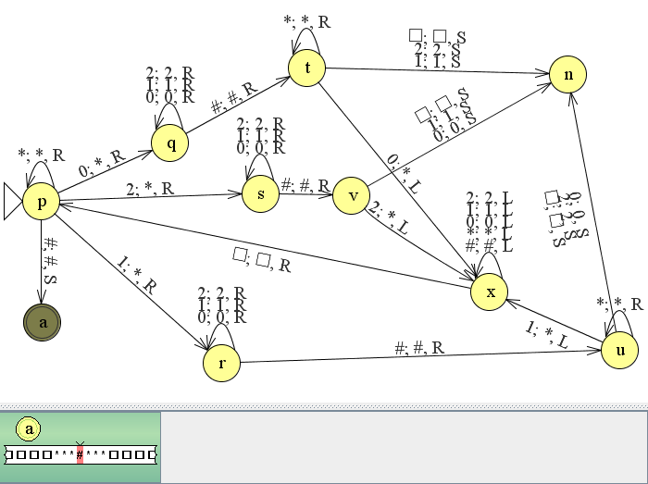

1 |  |  | 2 |  | 3 |  | 4 |  | 5
NOTA EN NÚMEROS |  |  |  | NOTA EN LETRAS |  | SELLO |  | FIRMA DEL DOCENTE

